Virtual Tianguis: Manual de Usuario

Índice

Primeros pasos 1

Iniciar sesión 2

Registrar un cliente 3

Menú Principal 4

Editar 5

Editor de empleados 5

Editor de Clientes 6

Almacén 6

Vender 6

Nueva Venta 6

Registro de ventas 6

# Primeros pasos

Cuando inicie la aplicación de Virtual Tianguis aparecerá la ventana que mostramos a continuación la cual esta conformada por los siguientes elementos:

1. Caja de texto para nombre de usuario: En esta caja de texto se tiene que escribir el nombre de usuario que se ha escogido a la hora de instalar la aplicación al igual que los nombres de usuario que se asignaran a los empleados que se registren en la aplicación.
2. Caja de texto para contraseña: Aquí se escribe la contraseña, la cual oculta los caracteres al momento de escribirla por seguridad, al usuario correspondiente.
3. Botón de inicio de sesión: En este botón se confirma el contenido dentro de las cajas de texto para acceder al menú principal siempre y cuando coincida con algún nombre y contraseña de los usuarios registrados
4. Botón para registrar clientes: Al ser presionado, abre una nueva ventana para registrar clientes sin necesitar utilizar la ventana Editar-> Clientes (), una función practica para registrar rápido a un cliente que puede utilizar cualquier usuario sin privilegios especiales.

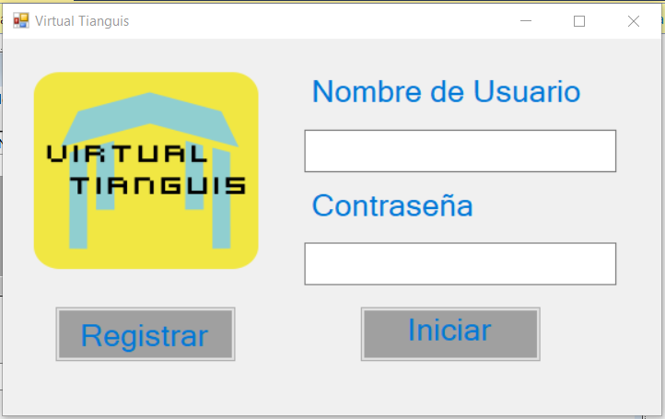

**2.**

**3.**

**4.**

**1.**

## Iniciar sesión

Para iniciar sesión sigue estos pasos en orden:

1. Escribe tu nombre de usuario y tu contraseña en las cajas de texto 1 y 2 correspondientemente.
2. Haz clic en el botón Iniciar (3)

En el caso de que se hallan ingresado los datos correctamente te aparecerá el siguiente mensaje de texto antes el menú principal

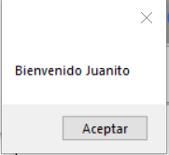 * Tu nombre de usuario

**\***

Del caso contrario te aparecerá el siguiente mensaje de error:

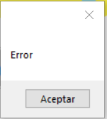

## Registrar un cliente

Para registrar un cliente en esta ventana solo presiona el botón Registrar y llenar los datos de la siguiente ventana que aparecerá al momento de presionar el botón:

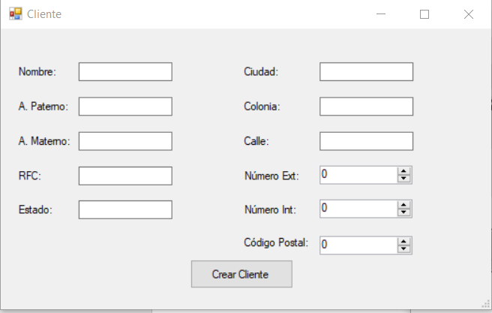

**\***

**\***

**\***

Los campos marcados con un asterisco * es obligatorio llenarlos. Cuando se termine de escribir los datos del cliente se presiona el botón de Crear Cliente para regístralo, en el caso de que no se llene alguno de los campos obligatorios aparecerá un mensaje como este:

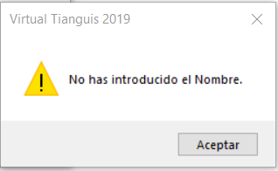

Del caso contrario aparecerá el siguiente mensaje confirmando que se ha registrado exitosamente el cliente:

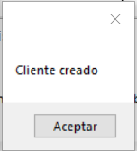

# Menú Principal

Esta es la ventana principal para realizar las funciones principales de la aplicación, esta conformada por los siguientes elementos:

1. Botón de perfil: Te muestra las opciones de “Cerrar sesión” que cierra solo la ventana principal y “Salir” que cierra la aplicación.
2. Botón de Editar: Te muestra las opciones de “Gerente”, “Supervisor”, “Empleado”, “Otros” y “Clientes” para abrir la ventana del editor cada uno de este tipo de perfiles.
3. Botón de Vender: En este botón te despliega las opciones “Nueva venta” y “Registro de Ventas” para hacer una nueva venta o ver y buscar las ventas registradas respectivamente.
4. Botón de Almacén: Abre el administrador del almacén.
5. Campo para las ventanas: Aquí es donde se abren las los editores y las ventas para no tener varias ventanas revueltas en tu pantalla, se encuentran maximizadas y acomodadas dentro de este campo



**5.**

**2.**

**3.**

**4.**

**1.**

Cada uno de los botones del menú principal se encuentra habilitado dependiendo de los permisos que cuente el usuario que inicie sesión si es un:

* Gerente: tiene habilitados todos los botones
* Supervisor: tiene habilitados los botones “Perfil”, “Vender” y “Almacén”
* Empleado: tiene habilitados los botones “Perfil” y “Vender”
* Otros: tiene habilitado solo el botón “Perfil”

Estos perfiles solo pueden ser dados de alta por los “Gerentes” a partir de los editores de empleados que explicaremos como se usan a continuación.

# Editar

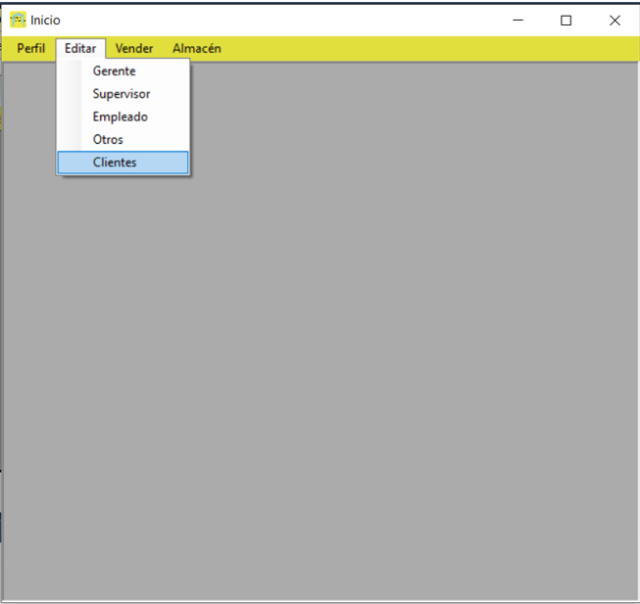 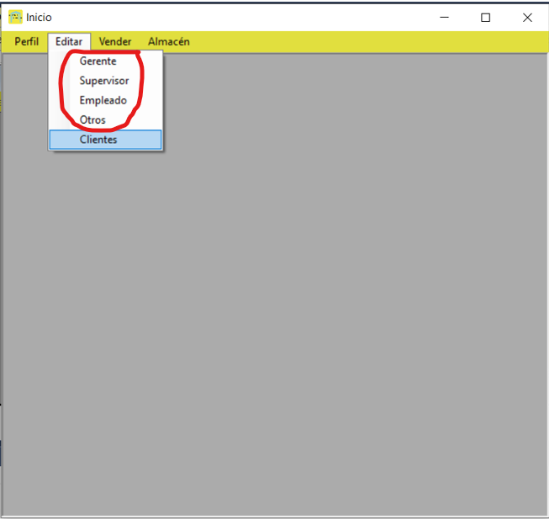 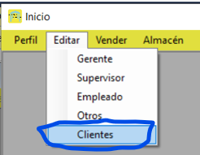

## Editor de empleados

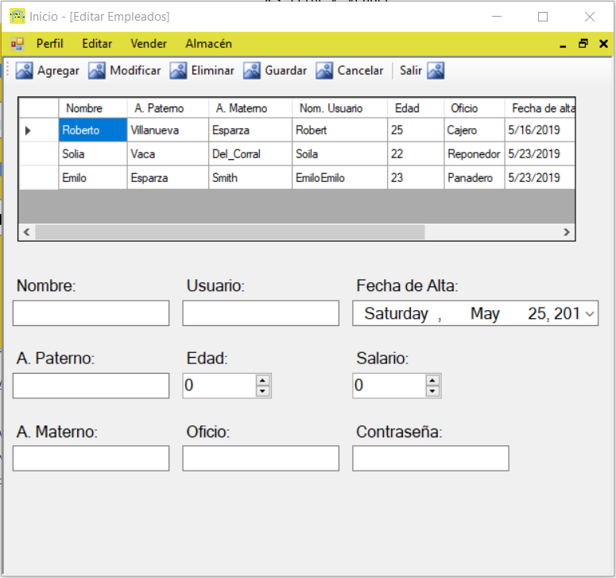

## Editor de Clientes

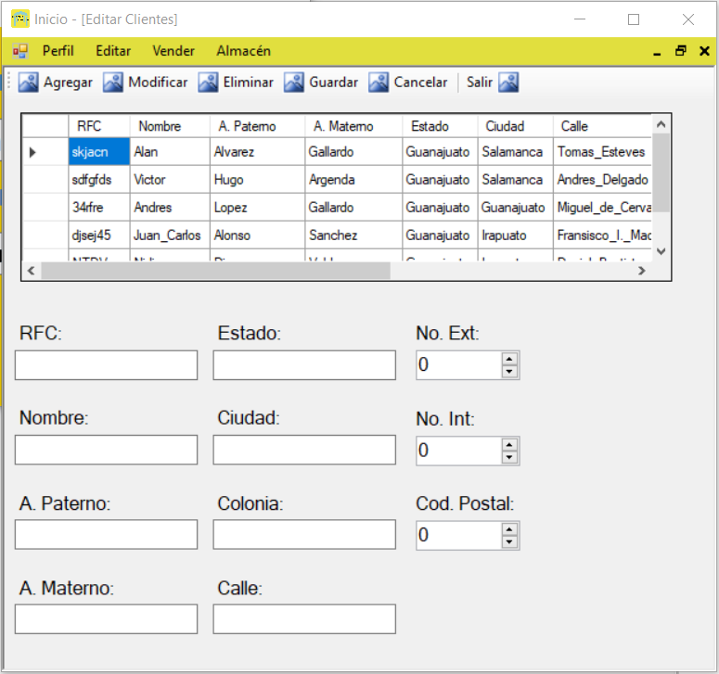

# Almacén

# Vender

## Nueva Venta

## Registro de ventas